纸船承重实验
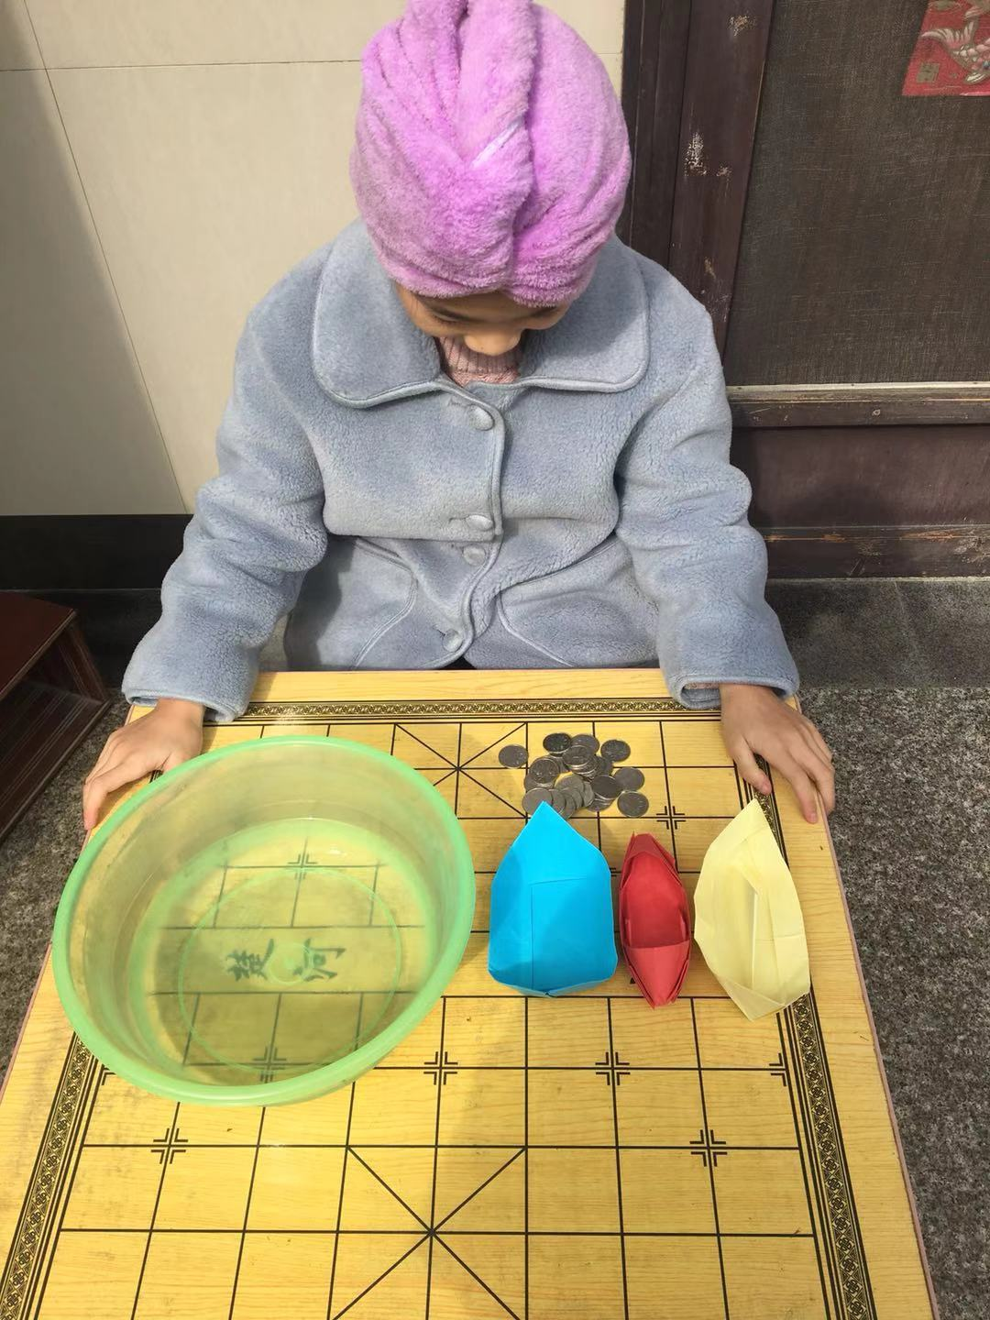
第一步： 准备三个不同形状的纸船、 一盆清水、 若干面值1元的硬币

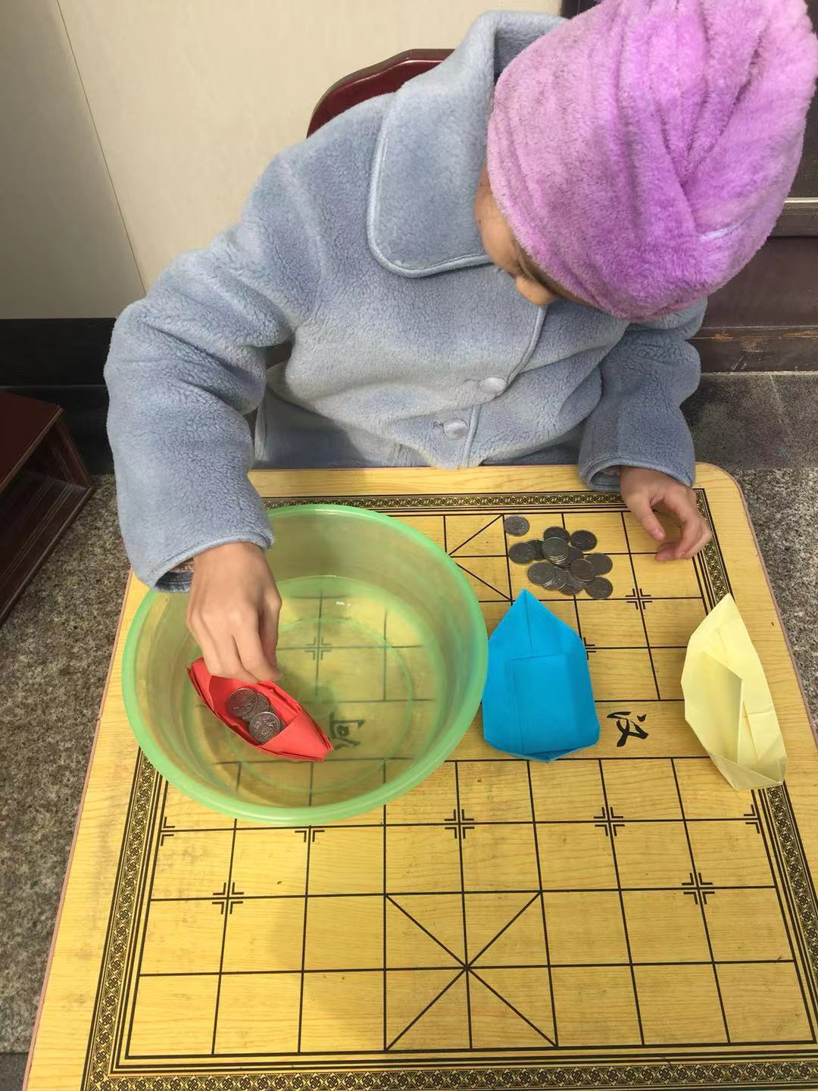
第二步： ①将红色小船放入盆中，依次放入硬币

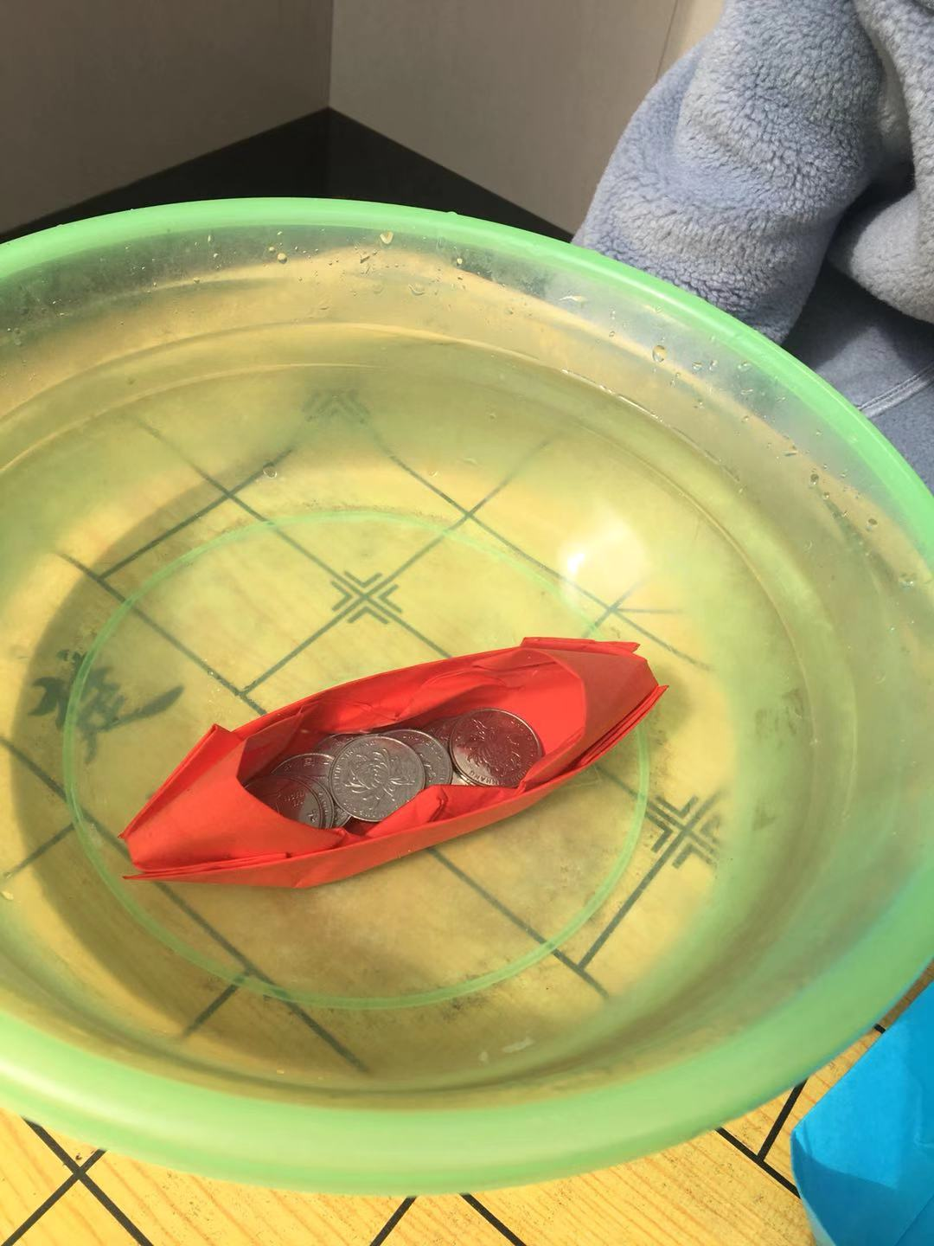
当放入第12枚硬币后，红色小船沉入盆底

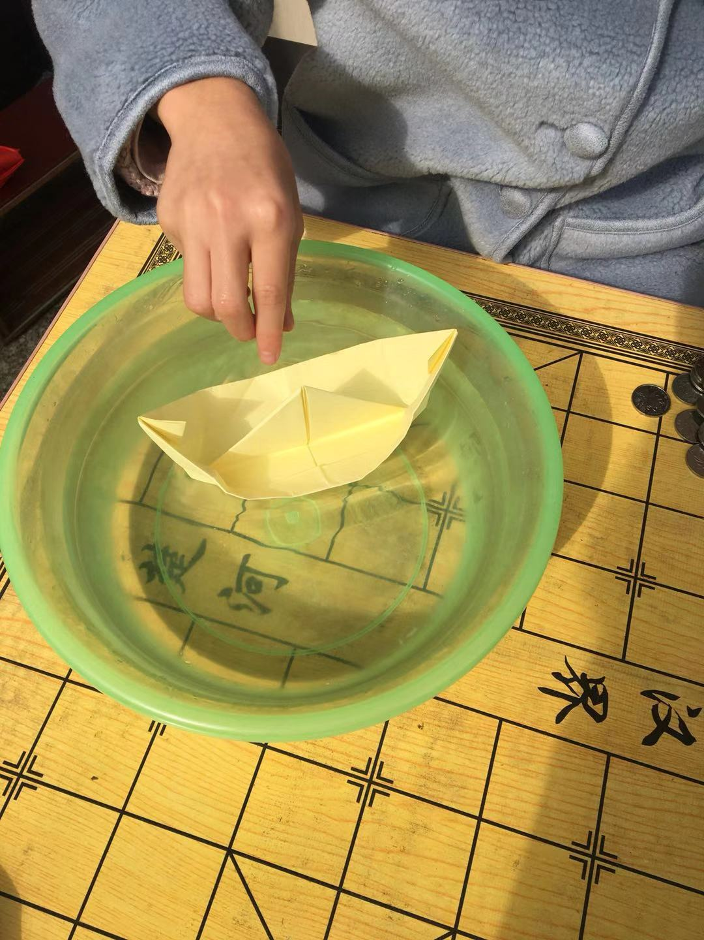
②接着换成黄色小船放入水中，仍依次放入硬币

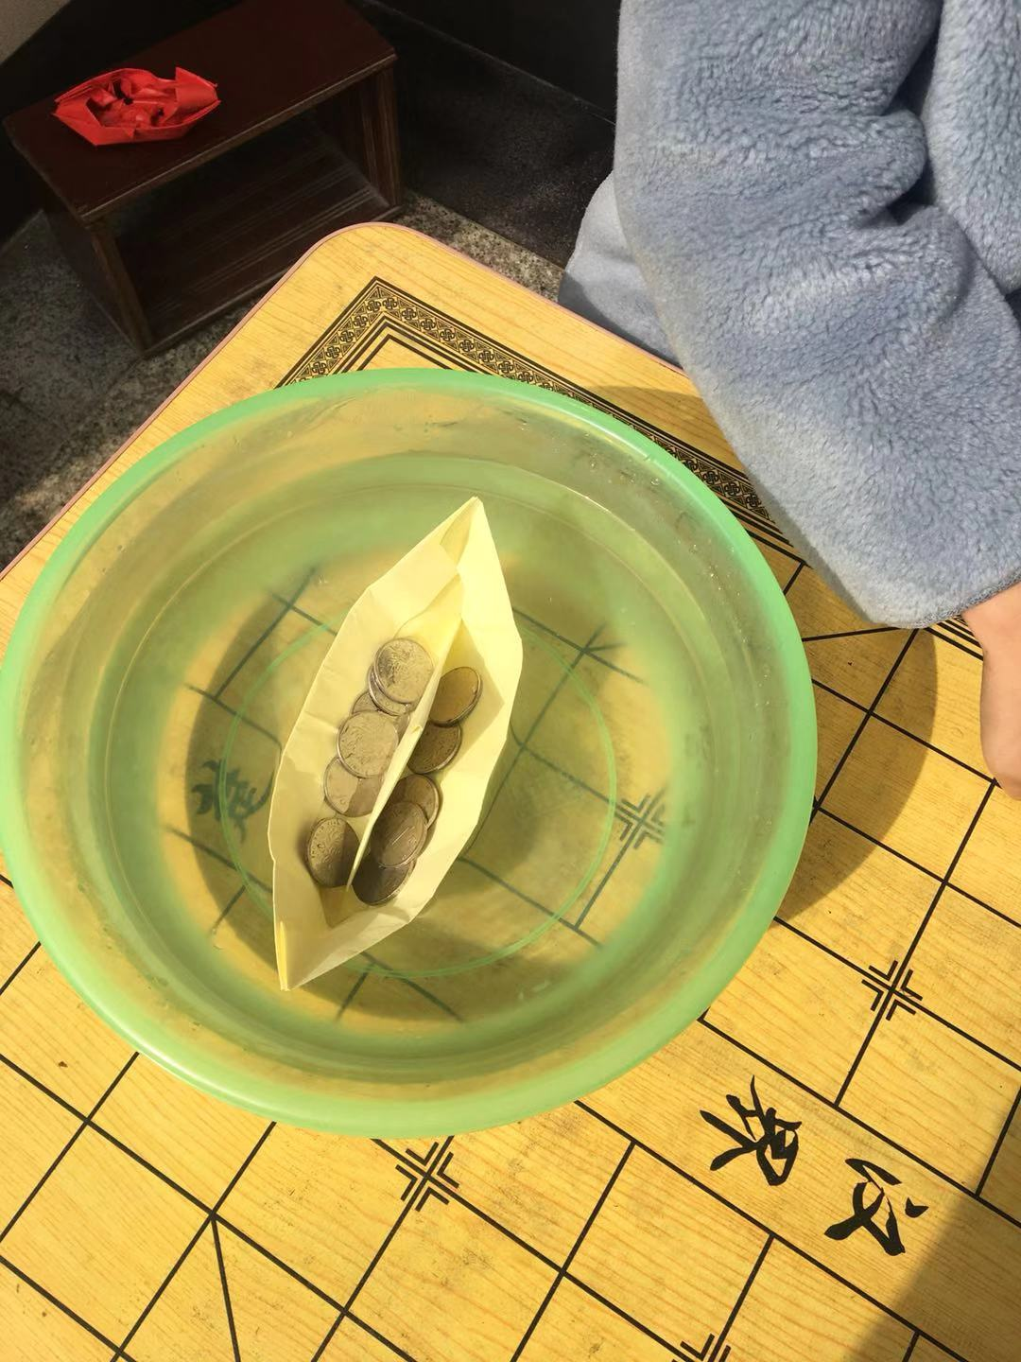
当放入第14枚硬币后，黄色小船沉入盆底

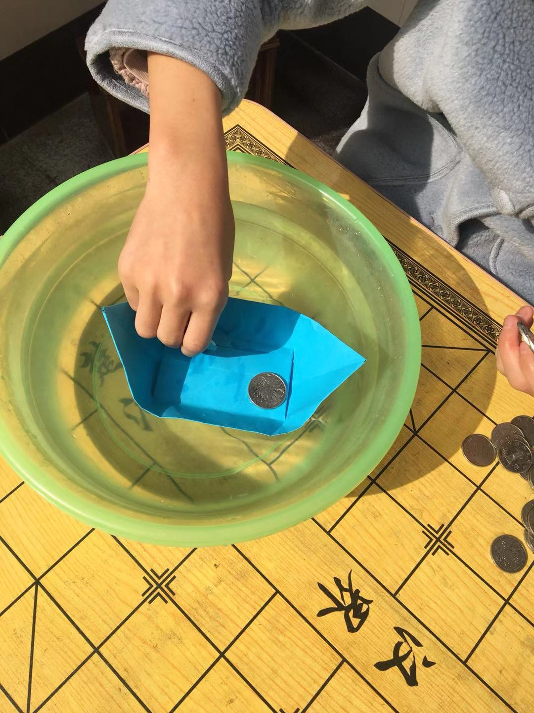
③最后换成蓝色小船放入水中，继续上述步骤

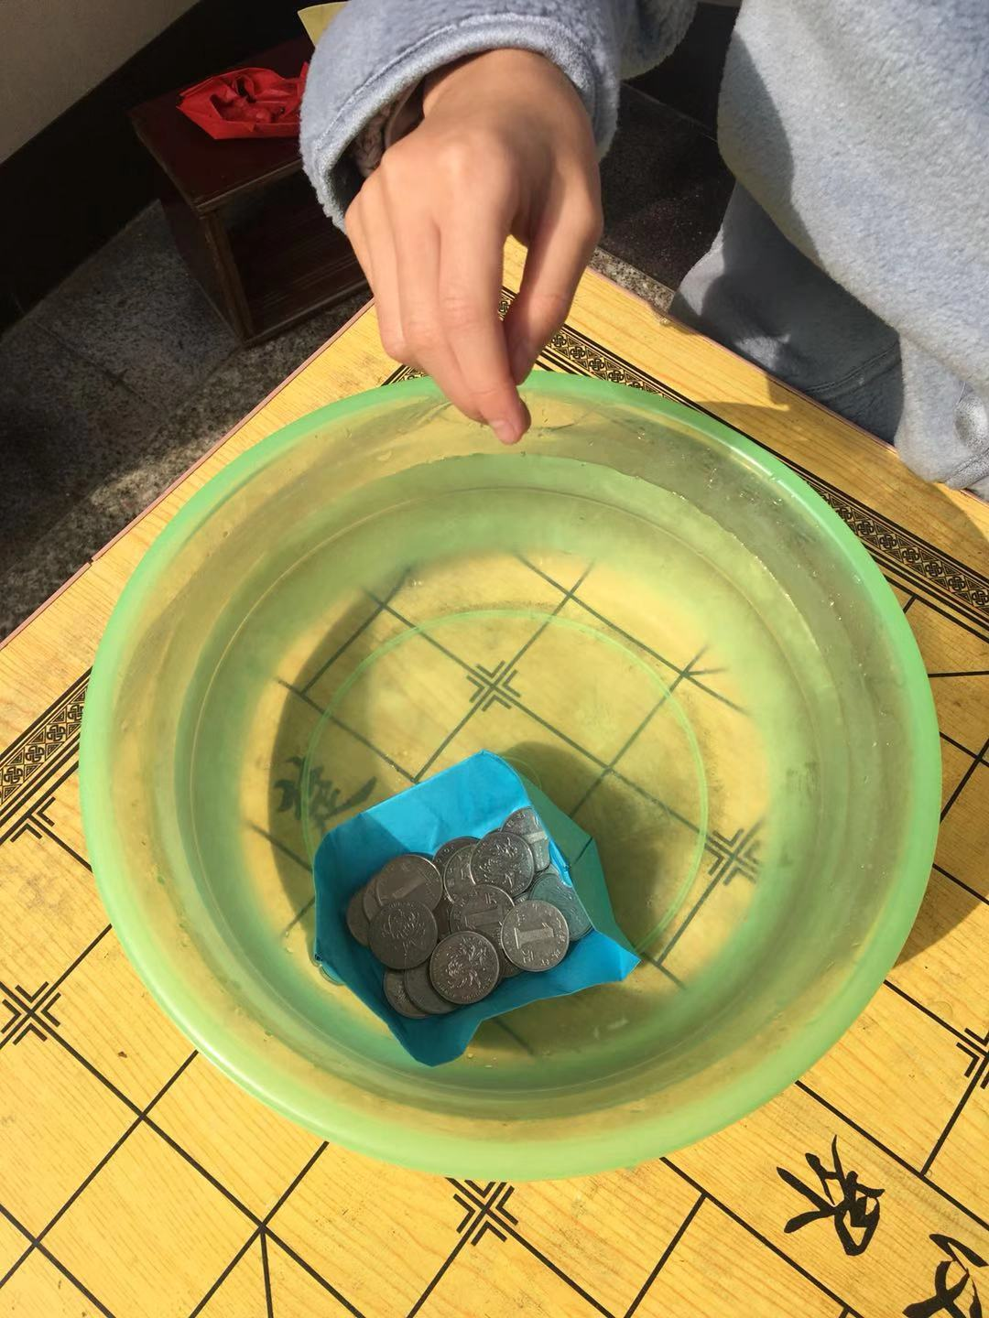
当放入第22枚硬币后，蓝色小船沉入盆底

结论：从实验中得出相同材质折出的纸船的载重力与船身底面积有关，底面积越大，承受压力就越小，能放的硬币数则越大。

五2班董馨凝

